Modelul geometric

Se da o structura cu componente de tip R si T, unde R = rotatie, T = translatie. Fiecare componenta R, T are 3 indici: x, y, z. => Rx, Ry, Rz … X,y,z sunt axele sistemului de coordonate 3D.
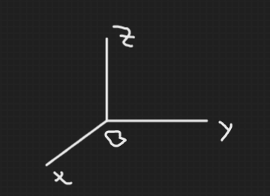

Se cere: sa se reprezinte grafic structura: Rx(q1) - Ty(L1) - Rz(q1) - Tx(L2) - E
Avem corpul q1, ce e reprezentat sub forma unui cilindru.

Pentru a rezolva exercitiul trebuie sa stim regula mainii drepte: degetul mare -x, degetul aratator -y, degetul mijlociu - z.

Intial se ia corpul q1, se plaseaza pe axa x, si folosind regula mainii drepte, determinam sensul rotatiei. Apoi corpul va fi translatat pe axa Y cu L1 unitati. Dupa aceea, vom roti corpul pe Z, apoi il vom translata pe axaX.
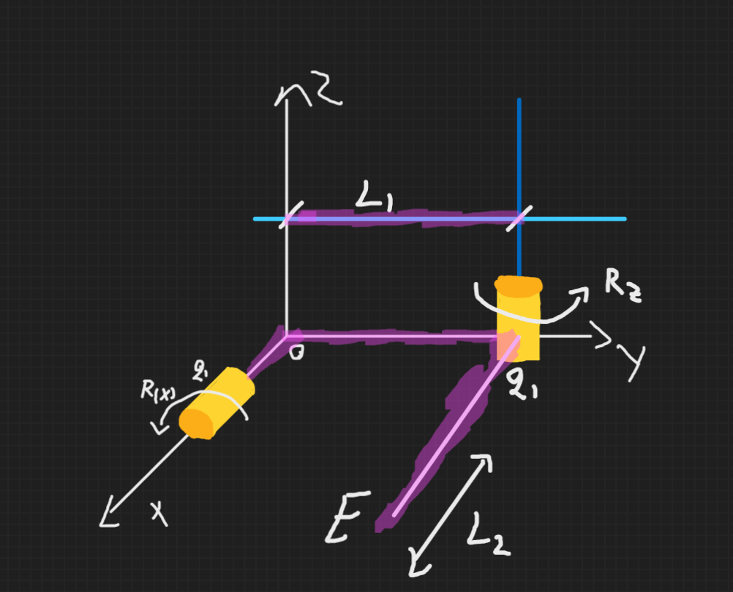
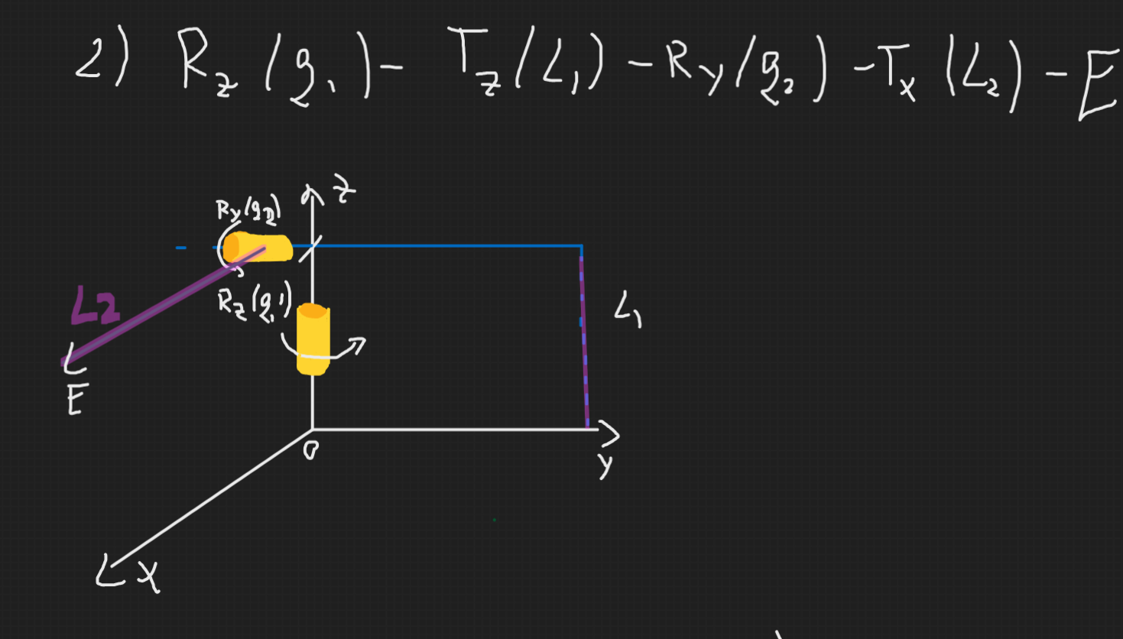
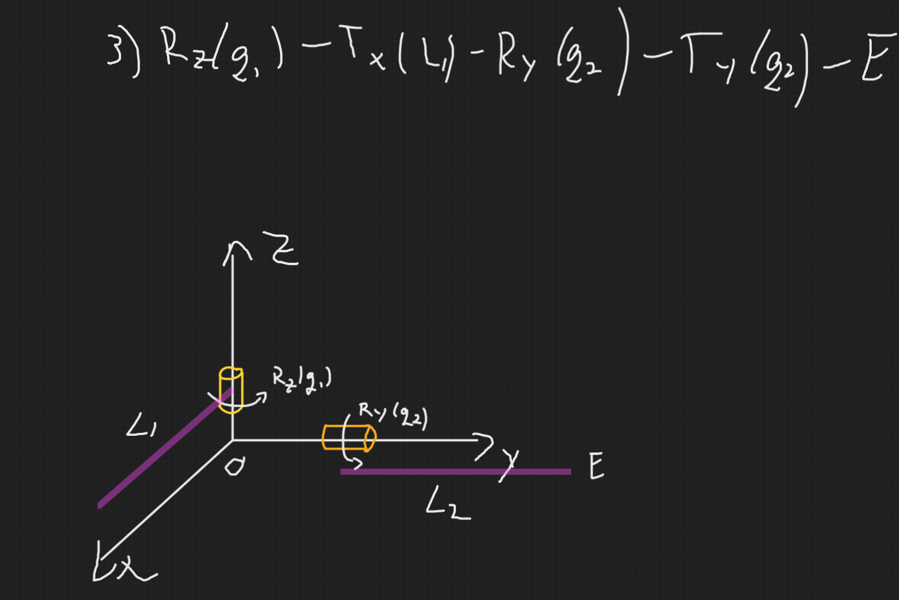

Matrici de rotatie:
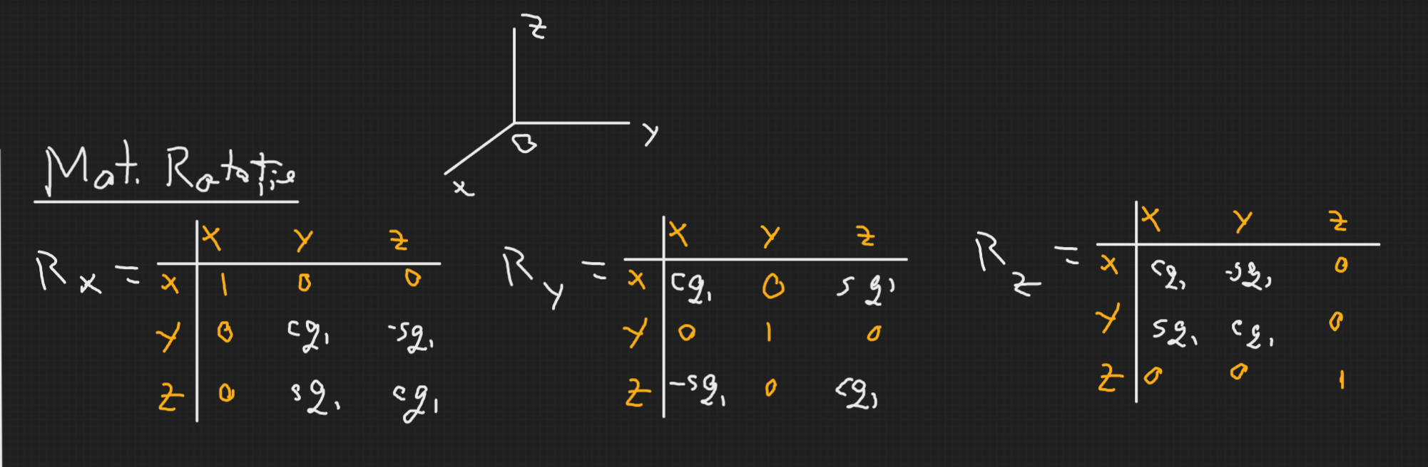
unde cq1 = cos, sq1 = sin

Se pune 0 pe coloana / randul lui x / y / z, unde e R[x][x] / [y][y] … = 1



